COUSIN Gaëtan

BAILLY Benjamin

**Projet IHM**

Adresse mail professeur : [*saralaoui@lri.fr*](mailto:saralaoui@lri.fr)

**Concept :** Flower menu

**Idée générale :** *Réaliser un jeu mobile utilisant la technologie du flower menu.*

*Les différentes idées qui résultent du “brain storming”.*

* Tetris tactile
* casse tête (drag and drop)
* jeu de parcours
* jeux de forme a reproduire

|  |
| --- |
| **Idée retenue :** casse tête |

**Nom de l’application : Panic Pipe**

**Description courte :**

Pour notre projet nous avons décidé de développer un jeu de casse tête basé sur le drag’n’drop. Il consiste à créer un circuit de tuyau pour déverser de l’eau d’une entrée vers une sortie.

Le jeu se présente sous la forme d’une grille composé de petits carrés. Deux cases représentent respectivement l’entrée et la sortie. Des obstacles sont présents sur la grille, l’eau ne peut pas passer par un obstacle. Le joueur a à sa disposition plusieurs bouts de tuyau de direction différente. Il devra les placer sur la grille de façon à créer un circuit permettant l’écoulement de l’eau de l’entrée vers la sortie. L’écoulement du liquide commence dés le début de la partie, le temps est donc limité. Si l’eau rencontre un mur, un obstacle, une case vide ou un tuyau mal positionné la partie est perdue.

**Fonctionnalités qu'on va réaliser :**

* **Drag’n’drop des items utilisés pour créer le parcours de l’eau depuis un menu vers la grille de jeu.**

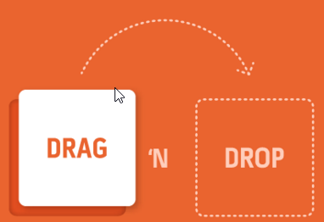

* **Orientation des items grâce aux mouvement sur l’écran tactile.**



* **Gestion de la connexion entre les différents tuyaux (sens, type)**
* **Gestion de l’avancée du fluide à travers les tuyaux ajoutés (“timer” du jeu et animations)**